География
Чурляев Ю. А. МБОУ «Лицей №9»
7 класс
Проверочный тест после окончания I полугодия

1 вариант

1. Первым окружность Земли измерил:
а) Эратосфен; в) Марко Поло;
б) Александр Македонский; г) Джеймс Кук.
2. Что считают Новым Светом?
а) Африку; б) Азию; в) Америку; г) Европу.
3. Границы литосферных плит, направление и скорость их перемещения, зоны разломов на суше и на дне океанов обозначены на:
а) карте строения земной коры; в) комплексной карте;
б) физической карте; г) карте природных зон.
4. Самым верхним слоем океанической земной коры является:
а) базальтовый; б) гранитный; в) песчаный; г) осадочный.
5. Где земная кора имеет наибольшую толщину?
а) под океаном; в) на Среднесибирском плоскогорье;
б) в Гималаях; г) на Амазонской низменности.
6. Месторождения нефти надо искать в:
а) океанических впадинах; в) горах;
б) межгорных котловинах; г) шельфовой зоне.
7. Причины, влияющие на формирование климата:
а) климатические пояса и области;
б) климатообразующие факторы;
в) особенности климата любой территории;
г) средние температуры, количество и режим выпадения осадков.
8. В субэкваториальном климатическом поясе Северного полушария зимой действуют воздушные массы:
а) арктические; в) экваториальные;
б) умеренные; г) тропические.
9. Пассаты в Южном полушарии отклоняются влево и дуют с юго-востока на северо-запад, так как на их направление влияет:
а) вращение Земли вокруг своей оси;
б) обращение Земли вокруг Солнца;
в) количество осадков в тропических и экваториальных широтах;
г) направление крупных горных хребтов.
10. Холодные течения, проходящие в тропических широтах у западных берегов материков:
а) способствуют уменьшению температуры воздуха;
б) способствуют образованию осадков;
в) препятствуют образованию осадков;
г) на климат никак не влияют.
11. Морская воздушная масса отличается от континентальной:
а) большим содержанием водяного пара;
б) более высокой температурой летом;
в) более холодной температурой зимой;
г) большей годовой амплитудой температуры.
12. Для какого типа воздушных масс характерны высокая температура и низкая влажность?
а) арктических; б) умеренных; в) экваториальных; г) тропических.
13. Что прежде всего влияет на образование поясов атмосферного давления у поверхности Земли?
а) неравномерный нагрев океана и суши; в) вращение Земли;
б) неравномерное распределение солнечного тепла; г) рельеф;
14. Определите климатический пояс: «Каждый день выпадают сильные ливни, средняя температура зимы и лета одинаковая +24 °С, высокая влажность в течение всего года»?
а) субтропический; в) тропический;
б) субэкваториальный; г) экваториальный.
15. Какой океан Земли самый теплый и почему?
а) Тихий, так как значительная его часть лежит в экваториальных и тропических широтах;
б) Индийский, так как большая его часть расположена в Южном полушарии;
в) Атлантический, так как он узкий и течения быстро переносят теплые воды из экваториальных широт в умеренные и субполярные.
16. В этом океане шельф занимает более 1/3 площади, рельеф дна сложный, с обширными горными хребтами, среди которых выделяется хребет Ломоносова, и глубоководными желобами и впадинами.
а) Тихий; в) Сев. Ледовитый;
б) Атлантический; г) Индийский.
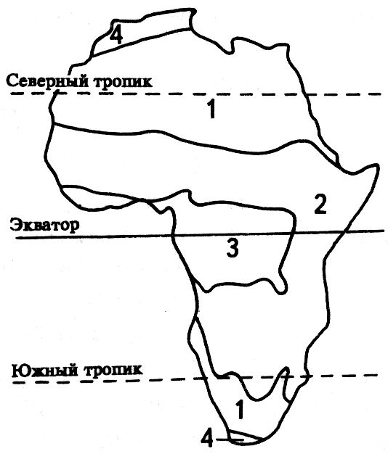
17. Найдите несоответствие (рис. 1):
а) 1 - Тропические леса;
б) 2 - Саванны и редколесья;
в) 3 - Влажные экваториальные леса;
г) 4 - Субтропические леса и кустарники.
18. Самые высокие горные вершины Африки находятся:
а) в горах Атлас;
б) в Капских горах;
в) в Драконовых горах; Рис. 1
г) на Восточно-Африканском плоскогорье.
19. Определите природную зону: средние температуры января +16°С, июля от +25 до +32°С, среднегодовое количество осадков менее 250 мм?
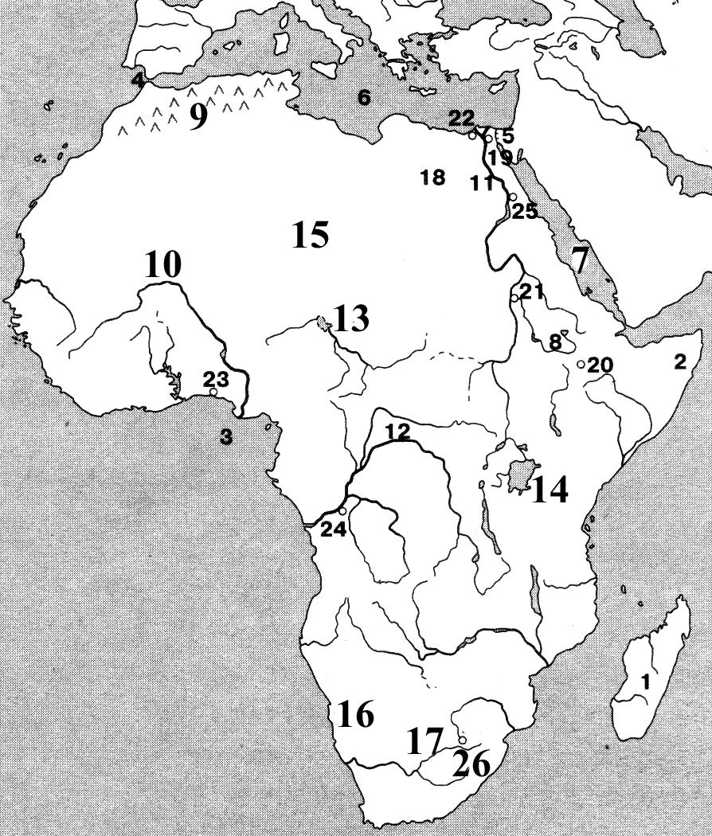
а) саванны и редколесья;
б) полупустыни и пустыни;
в) переменно-влажные леса;
г) степи.

20. Выберите верный вариант (рис. 2):
а) 9 - горы Драконовы;
в) 15 - пустыня Намиб;
б) 13 - озеро Виктория;
г) 10 - река Нигер. (Рис. 2)
21. В Южной и Восточной Африке больше, чем в Северной, месторождений:
а) нефти; б) алмазов; б) фосфоритов; г) газа.
22. Почему Африка - самый жаркий материк Земли?
а) здесь зарождаются раскаленные ветры, песчаные ураганы;
б) Африку омывает теплый Индийский океан;
в) здесь расположены крупнейшие пустыни мира;
г) большая часть Африки находится между тропиками.
23. Животные африканской саванны:
а) зебры, жирафы, слоны; б) обезьяны, леопарды, крокодилы.
24. Народы проживающие на севере Африки:
а) бушмены; б) пигмеи; в) берберы; г) малагасийцы.
25. Какая страна наиболее развита в экономическом отношении?
а) ЮАР; б) Судан; в) Заир; г) Египет.
26. Координаты северной точки Австралии - мыса Йорк - 11° ю. ш. и 142° в. д., южной - мыса Юго-Восточный - 39° ю. ш. и 146° в. д. Какова протяженность материка с севера на юг в градусах?
а) 50°; б) 288°; в) 28°; г) 45°.
27. Как называется линия, соединяющая на карте точки с одинаковым давлением?
а) изобара; б) изогиета; в) изотерма; г) изогипса.

